各位
広島県中小企業団体中央会

組合経営講習会 開催のご案内

本会の事業運営につきましては、平素から格別のご支援ご協力を賜り厚くお礼申し上げます。
さて、本会では、以下のとおり講習会を開催することといたしました。つきましては、業務ご多忙中誠に恐縮ではございますが、是非ご出席下さいますようご案内いたします。
また、組合員企業の皆様にもお知らせいただくとともに、出席をご勧奨くださいますようお願い申し上げます。
なお、お申し込みにつきましては参加申込書に必要事項をご記入の上、ＦＡＸにて送信下さいますようお願い申し上げます。

■日時：平成２６年 １１月２８日（金）

セミナー概要
当会では、組合事務局及び役員の資質向上のため、組合の職務遂行に必要な知識の習得を目的とした講習会を以下のスケジュールにて開催いたします。
当日は、午前と午後の２部構成となっており、午前中は組合会計上の留意点について、午後からは組合事務局、役員としての心構えについて、講師の方よりご講演いただきます。

午前の部（１０：００～１２：００）
テーマ：組合会計上の留意点について
講 師：藤原正税理士事務所
藤原 督士 氏

昭和５６年に税理士登録し、以来藤原正税理士事務所の代表として勤務されております。組合及び企業会計双方に精通しており、当会事業である管理者等講習会（組合会計）等でも多くの講師を務められるなど、丁寧で分かりやすい説明に定評がございます。

午後の部（１３：００～１６：００）
テーマ：組合制度、運営上の留意点について
～共同事業取り組みのポイント
講 師：ゼネラルマネジメントオフィス
中小企業診断士 佐藤 卓 氏

東京都品川区商工相談員着任して以降、中小企業基盤整備機構を始めとした様々な中小企業支援団体でアドバイザー、コンサルタンとして活躍。協同組合組織や地域の活性化についても豊富な事例・経験があり、特に情報化・物流効率化では複数の著作があるなど、中小企業支援に幅広い見識をお持ちです。
１０：００～１６：００
■場所：三井生命ビルディング ３階会議室
広島市南区京橋町1-23
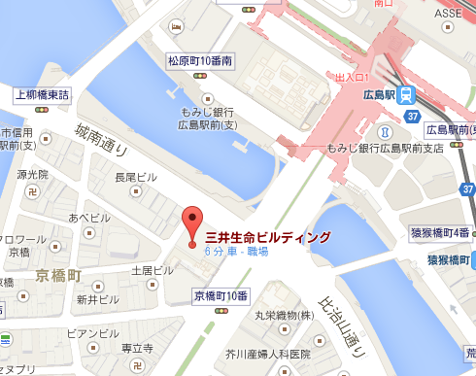
【 案内図 】
JR･･･｢広島駅｣から徒歩５分

■定員：６０名
■対象：組合及び組合員企業
■参加料：１人 １，０００円
（当日受付にて申し受けます。）
■申込方法：
裏面の｢参加申込書｣に必要事項をご記入の上、
１１月２５日（火）までに、ＦＡＸにてお申込下さい。
【お問い合せ先】

広島県中小企業団体中央会 情報調査部
ＴＥＬ ０８２-２２８-０９２６
ＦＡＸ ０８２-２２８-０９２５

平成 年 月 日

組合経営講習会参加申込書

広島県中小企業団体中央会
情報調査部 行
ＦＡＸ番号 ０８２-２２８-０９２５

開 催 日：平成２６年 １１月２８日（金）

組合名・企業名
参 加 者 | (役職名) （氏名）
参 加 者 | (役職名) （氏名）
参 加 者 | (役職名) （氏名）
連絡先電話番号 | ( ) －
ＦＡＸ番号 | ( ) －

※本申込書にご記入いただいた個人情報につきましては、本講習会における本人確認、参加者名簿の作成、本講習会に関する連絡、各種情報提供にのみ使用いたします。なお、当会では、お預かりした個人情報を適切に管理して参ります。

